Weiterentwicklung der Bildungsstandards in der Sekundarstufe I
für die erste Fremdsprache

Illustrierende Lernaufgabe für das Fach

Französisch

Kurzbeschreibung
Discussion en ligne : Durabilité
Diese Aufgabe wurde von Fachexpertinnen und Fachexperten der Länder, überwiegend Lehrkräften, entwickelt. Die Aufgabenentwicklungsgruppe wurde von Wissenschaftlerinnen und Wissenschaftlern der Fachdidaktik Französisch beraten. Das Institut zur Qualitätsentwicklung im Bildungswesen hat den Prozess koordiniert.
Zusammenfassung:
Die Schülerinnen und Schüler nehmen an einem internationalen Austausch über Projekte und Aktivitäten im BNE-Kontext („Bildung für nachhaltige Entwicklung“) teil. In diesem informieren sie sich über die Aktivitäten der anderen Schulen, beschreiben die der eigenen Schulen und erarbeiten Entwicklungsvorschläge für beide Bereiche. Das Format der Online-Diskussion in einem Blog ermöglicht eine schriftliche Interaktion mit Gruppen interessierter Leserinnen und Leser.
Funktionale kommunikative Kompetenzbereiche | Schreiben: Schriftliche Produktion  Schreiben: Schriftliche Interaktion
Transversale  Kompetenzbereiche | Fremdsprachenspezifische digitale Kompetenz  Text- und Medienkompetenz
Lernergebnis / Produkt | Online-Diskussion/Blog
Kommunikative Aktivitäten | Auffinden und Verstehen von französischsprachigen Online-Materialien;  schriftliche Beschreibung eines Schulprojekts;  Erstellen eines Beitrages zu einer Online-Diskussion
Abschluss | Mittlerer Schulabschluss (MSA)
Jahrgangsstufe | 10
Bearbeitungszeit | Gesamtbearbeitungszeit: 6–7 Unterrichtseinheiten  Vorbereitende Aktivitäten: 45 Minuten  Teilaufgabe 1: 45 Minuten  Teilaufgabe 2: 45 Minuten  Teilaufgabe 3: 90 Minuten  Teilaufgabe 4: 90 Minuten
Hilfsmittel | mobile Endgeräte, Textverarbeitungsprogramm mit  Korrekturfunktion, digitales Wörterbuch, Übersetzungs-programm, Chatbot-Programm

Illustrierte Standards
Schreiben: Schriftliche Produktion (Teilaufgabe 3)
Die Schülerinnen und Schüler können
- strukturell unkomplizierte, zusammenhängende Texte zu vertrauten und gesellschaftlich relevanten Themen verfassen, wobei einzelne kürzere Teile in linearer Abfolge verbunden werden.
- (digitale) Hilfsmittel in der Regel selbstständig nutzen, um relativ einfache zusammenhängende Texte zu vertrauten Themen zu verfassen und zu revidieren/korrigieren.
Schreiben: Schriftliche Interaktion (Teilaufgabe 3)
Die Schülerinnen und Schüler können
- adressaten-, situations- und zweckangemessen in einfachen Texten zu vertrauten Themen schriftlich interagieren.
- einen Beitrag zu einer Online-Diskussion über ein vertrautes Thema formulieren und individuell und weitgehend detailliert auf die Kommentare anderer eingehen.
Text- und Medienkompetenz (Teilaufgaben 2, 3, 4)
Die Schülerinnen und Schüler können
- gängige (nicht-)sprachliche Gestaltungsmittel ihnen vertrauter Kommunikations- und Interaktionsformen in der Regel selbstständig erkennen und deuten.
- gängige (nicht-)sprachliche Gestaltungsmittel ihnen vertrauter, auch digitaler Kommunikations- und Interaktionsformen in eigenen Texten aufgabenbezogen bzw. zweckgerichtet in der Regel selbstständig nutzen.
- auf ihnen vertraute (digitale) Werkzeuge beim sprachlichen, inhaltlichen und textuellen Verstehen sowie beim Produzieren eigener Texte in der Regel selbstständig zurückgreifen.

Aufgabe
Dans le cadre du programme « éducation au développement durable (EDD) », votre école veut participer à un échange international de jeunes sur les questions de durabilité.
Une école française a lancé la discussion en ligne avec d’autres écoles en Europe pour initier un échange d’idées.
Vous voulez y participer.

Teilaufgabe 1
Lisez le post du collège français et la réponse du collège allemand.

Material 1: Blog
Collège E. Herriot
NOTRE COLLÈGE DURABLE

Bienvenue sur notre site !
Nous sommes fiers de faire partie intégrante du programme « Eco-école » et d’intégrer les principes de l’éducation au développement durable (EDD) dans la vie quotidienne de notre établissement.

Nous aimerions vous présenter quelques-unes des initiatives que nos élèves ont développées après leur participation à une manifestation/un évènement pour le climat.

En plus, nous souhaitons entrer en contact avec le plus d’écoles possible à travers le monde afin de partager avec vous vos expériences.

Nous vous invitons à participer à notre discussion. Vous pouvez commenter les contributions et/ou poster vos idées et projets !
En avant les vélos !  « Vélo bus » pour les petits.  Lundi, 19 septembre 22, Grégory J. (4ec Collège E. Herriot)  Salut tout le monde !  Comme beaucoup de mes camarades de classe, je vais à l’école à vélo tous les jours (même en hiver !). Mais pour les jeunes élèves, c’est différent. Chaque matin, les voitures des parents créent des bouchons devant notre école. Beaucoup de parents ont peur de laisser leurs enfants seuls sur le chemin de l’école parce que les routes sont trop dangereuses.  Cette situation, en plus de poser des problèmes de sécurité autour de l’école, contribue au gaspillage des ressources et ne permet pas aux enfants de devenir autonomes.  Pour régler ce problème un groupe de parents a eu l’idée des « vélo bus » : Chaque vendredi, un groupe d’élèves va à l’école à vélo accompagné de parents et de quelques élèves plus âgés ainsi que d’une voiture de police. Et, comme pour un bus normal, cette « ligne », qui dure environ vingt minutes, a un point de départ, plusieurs arrêts et un point d’arrivée. Les enfants rejoignent le cortège aux différents arrêts de « vélo bus ». Il existe plusieurs lignes de « vélo bus » pour notre école !  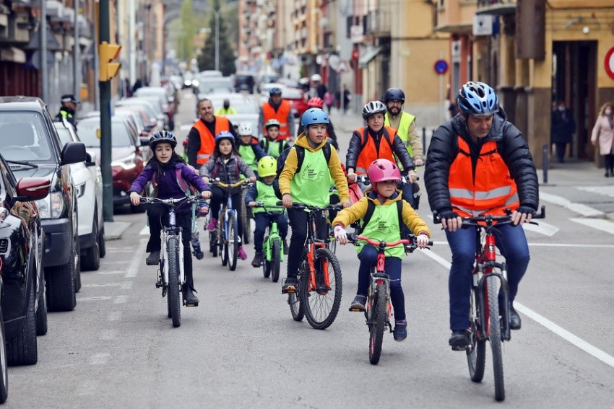  Abbildung 1: Llimós, A. (2022).  Le vélo bus en route pour l’école  Notre but est qu’un jour les projets comme les « vélo bus » ne soient plus une nécessité. Derrière cette initiative, nous revendiquons une ville plus sûre pour les cyclistes. Nous voulons que les enfants puissent aller seuls à l’école à bicyclette. Pour cela, il faudrait naturellement des pistes cyclables sûres. Mais le plus important pour nous est de montrer aux enfants qu’on peut très bien se déplacer sans voiture et s’habituer à utiliser le vélo quotidiennement.  Ma famille et moi par exemple, nous avons encore une voiture. Mais dans la vie de tous les jours, nous essayons de l’utiliser le moins possible. Nous avons remarqué que plus on utilise le vélo, plus on s’y habitue. Ainsi la voiture reste le plus souvent à la maison.  Avez-vous les mêmes problèmes dans votre collège ? Ou comment faites-vous de sorte que tout le monde – élèves et enseignants – prenne le vélo pour aller à l’école ? | Cliquez pour plus d’informations :  ARTICLES RÉCENTS :  - Le vélo-bus  - Pour une cantine scolaire durable  - Notre groupe « Anti-déchets »  - Action « Recyclage des portables »  CATÉGORIES :  Sélectionner une catégorie  ÉCOLES PARTICIPANTES  - Lüneburg  - Stoke-on-Trent  - Pontevedra  - Århus  SITES OFFICIELLES  - Éducation au développement durable (Ministère de l’Éducation Nationale et de la Jeunesse)  - Éco-école  OUTILS  - Dictionnaire en ligne (LEO)  - Glossaire  CONCOURS  - Qui trouve un titre attrayant pour notre blog ? Cliquez ici.
Commentaires :
Luca : Merci pour l’initiative !
Élodie : J’adore !

Concours à Lüneburg  « Oui, je pédale ! »  Mardi, 27 septembre 22, Luca H. (Classe 10b, IGS Lüneburg)  Bonjour à toutes et à tous du Nord de l’Allemagne !  Merci beaucoup pour cette initiative intéressante ! Je trouve très importante l’idée de profiter les uns des autres aussi bien dans sa propre région que dans le reste du monde. Ainsi nous arriverons peut-être à changer les choses peu à peu et évoluer vers des modes de vie plus durable.  Grégory, merci pour ton post sur les vélo bus ! J’adore votre idée ! J’espère que vous arriverez à faire construire des routes plus sûres pour les cyclistes dans votre ville. Cette initiative semble rallier beaucoup de personnes et peut certainement atteindre un grand public. Je suis tout à fait d’accord avec toi ! Le plus important est de changer les habitudes chez les personnes. En accompagnant les plus petits, les parents leur montrent que c’est possible de se déplacer à vélo et sans voiture.  Je suis élève en dixième classe du collège IGS Lüneburg. Lüneburg se trouve dans le nord de l’Allemagne près de Hambourg.  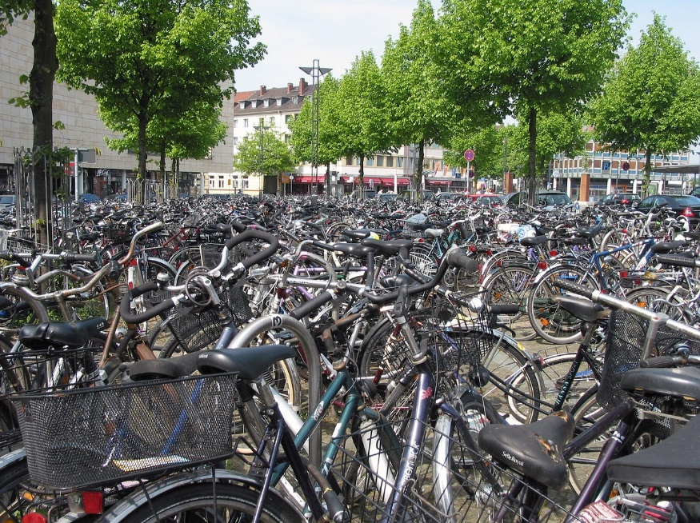  Dans notre école, plus de deux tiers des 1200 élèves viennent à l’école à vélo chaque jour. On a un grand parking pour les bicyclettes et en été celui-ci ne suffit pas pour garer tous les vélos.  Voici notre parking complètement bondé.  Ici j’aimerais vous présenter une autre idée pour inciter plus de personnes à l’utilisation quotidienne du vélo :  Chaque année, il existe un concours auquel participent toutes les écoles et entreprises de Lüneburg : pendant une période donnée, les participants comptent les kilomètres qu’ils ont faits à vélo pour aller au travail. L'entreprise qui a parcouru au total le plus de kilomètres à vélo gagne. Ce concours s‘appelle « Stadtradeln Lüneburg », ce qui en français veut dire « la ville de Lüneburg à vélo ».  J’aime bien l’idée de collectivité dans ce concours parce que ce n’est qu’ensemble que nous arriverons à sauver le climat.  Que pensez-vous de cette idée ?  Quelles initiatives y-a-t-il dans votre école ? | Cliquez pour plus d’informations :  ARTICLES RÉCENTS :  - Le vélo-bus  - Pour une cantine scolaire durable  - Notre groupe « Anti-déchets »  - Action « Recyclage des portables »  CATÉGORIES :  Sélectionner une catégorie  ÉCOLES PARTICIPANTES  - Lüneburg  - Stoke-on-Trent  - Pontevedra  - Århus  SITES OFFICIELLES  - Éducation au développement durable (Ministère de l’Éducation Nationale et de la Jeunesse)  - Éco-école  - Fridays for future  OUTILS  - Dictionnaire en ligne (LEO)  - Glossaire  CONCOURS  - Qui trouve un titre attrayant pour notre blog ? Cliquez ici.  Abbildung 2: Baumann, T. (2016).
Commentaires :
Lunatic2022 : #ouijepedale
Greg : Merci pour ton post intéressant !
Marjolaine : Je n’aime pas trop les concours, mais si ça aide…
Justin :

Teilaufgabe 2
Vous aimeriez répondre à l’article du blog français. Avant de commencer à écrire, réfléchissez : De quoi avez-vous besoin pour réussir cette activité ?

Regardez à nouveau attentivement l’entrée de blog et observez les points suivants :
- le vocabulaire autour du sujet « la durabilité et l’environnement »,
- les expressions utiles pour participer à une discussion (en ligne),
- les caractéristiques typiques d’un blog.
Quelles conséquences peut-on en tirer ?

Teilaufgabe 3
Maintenant, c’est à vous de participer à la discussion en ligne.
Rédigez votre post dans lequel vous présentez un projet de votre école.
Parlez aussi de ce que vous faites déjà dans votre vie privée dans ce domaine.
Utilisez l’espace digital pour écrire votre post et tenez compte des principes que vous avez développés dans la tâche 2.

Teilaufgabe 4
Cherchez à améliorer vos textes :
Après avoir tapé votre texte, utilisez les outils numériques de votre ordinateur (vérification orthographique, dictionnaires en ligne, …).
Puis, faites retraduire votre texte par un traducteur automatique, du français en allemand et de l’allemand en français. Comparez les textes ! Que remarquez-vous ? Que retirez-vous de cette expérience ?

Didaktischer Kommentar

Relevanz der Aufgabe
Die Lernaufgabe wird in den Kontext der Kampagne „Bildung für nachhaltige Entwicklung (BNE)“ /’éducation au développement durable – EDD gestellt, die nicht nur in Frankreich einen hohen Stellenwert an den Schulen genießt, sondern auch eine Vielzahl internationaler Austauschprojekte zwischen Schulen hervorgebracht hat. Obwohl das Konzept der nachhaltigen Entwicklung eine große Bandbreite an Themen und Betätigungsfeldern für Schülerinnen und Schüler bereitstellt, konzentriert sich die hier vorgestellte Lernaufgabe exemplarisch auf den Umweltaspekt.

Ziel der Aufgabe
Die Schreibaufgabe Discussion en ligne sur le développement durable dient der Illustration der Kompetenzziele „Schriftliche Produktion“ und „Schriftliche Interaktion“. Des Weiteren wird mit dieser Aufgabe auch die Text- und Medienkompetenz der Schülerinnen und Schüler geschult.
Die Zielaufgabe besteht darin, dass deutsche Schülerinnen und Schüler an einem internationalen Austausch über Projekte und Aktivitäten im BNE-Kontext teilnehmen, in welchem sie sich über die Aktivitäten der anderen Schulen informieren und die der eigenen Schulen beschreiben und Entwicklungsvorschläge für beide Bereiche erarbeiten. Das Format der Online-Diskussion in einem Blog ermöglicht eine schriftliche Interaktion mit Gruppen interessierter Leserinnen und Leser.
Die Schülerinnen und Schüler schulen durch diese Aufgabe ihre Fähigkeit, kohärente Texte zu verfassen. Durch das Format eines Blogeintrags sind sie zudem aufgefordert, neben der Darstellung ihrer eigenen Erfahrung und Meinung auch mit den Adressaten des Blogs in Interaktion zu treten und auf vorangehende Posts zu reagieren bzw. diese zu kommentieren. So erweitern sie ihr Repertoire an Redemitteln und Strukturen der Stellungnahme, Bezugnahme und an sprachlichen und nichtsprachlichen Gestaltungsmitteln eines adressatengerechten Textes.
Indem die Schülerinnen und Schüler fremde Blogeinträge analysieren, erkennen sie die Gestaltungsmittel eines Blogs und können auf diese anschließend in der eigenen Textproduktion zunehmend zurückgreifen.
Die Erstellung der Textbeiträge erfolgt mit Hilfe digitaler Werkzeuge, um eine Realitätsnähe zu erreichen.

Erforderliche Vorkenntnisse
Es ist davon auszugehen, dass das Thema bereits in verschiedenen Unterrichtsfächern behandelt worden ist und auch im (Schul-)Alltag eine große Rolle spielt. Ein elementarer Wortschatz zum Themenfeld „Umwelt und Klimaschutz“ sollte aus dem Französischunterricht bereits zur Verfügung stehen, reaktiviert und erweitert werden.
Für die schriftliche Produktion sollten digitale Werkzeuge herangezogen werden, mit deren Umgang Schülerinnen und Schüler bereits vertraut sind.

Hinweise zur Durchführung und Differenzierungsmöglichkeiten
Für die (analoge) Darstellung der vorliegenden Aufgabe wurde ein reales Ereignis (vélo-bus) in eine fiktive Online-Umgebung gestellt.
Für eine möglichst authentische Situierung der Aufgabe wird davon ausgegangen, dass die Online-Diskussion bereits von einer französischen Schule aus gestartet ist – ansonsten würde es keinen Sinn ergeben, dass eine deutsche Schule den internationalen Austausch auf Französisch initiiert. Hierzu könnten bereits im Vorfeld Kontakte zu entsprechenden Schulen geknüpft worden sein (z. B. über die Portale bzw. Projekte Éco-école oder Tele-Tandem). Alternativ könnten die Schülerinnen und Schüler auch aufgefordert werden, selbstständig zu recherchieren und nach entsprechenden französischsprachigen Schul-Homepages zu suchen. Möglicherweise besteht auch ein Kontakt zu einer Partnerschule, der hier inhaltlich genutzt werden kann.
Warm-Up
Als Warm-Up zu der Lernaufgabe kann eine Mindmap zum Thema Nachhaltigkeit erstellt werden. Der bereits verfügbare thematische Wortschatz wird in Form von kleinen mündlichen Beiträgen aktiviert (présentation-minute: « Ce que je fais pour le climat »). Da zu erwarten ist, dass zu diesem Zeitpunkt noch nicht sämtliche sprachliche Mittel zum Thema verfügbar sind, bereitet diese kurze Phase auf die nachfolgenden Aufgaben vor, in der die sprachlichen Lücken geschlossen werden sollen.
Teilaufgabe 1
Zunächst wird in einer rezeptiven Phase die französischsprachige Homepage (Material M1) gelesen. Inhaltlich wurde bewusst ein etwas ungewöhnliches Thema („vélo-bus“) gewählt: Zum einen wird hiermit ein landeskundlicher Bezug nach Frankreich hergestellt, zum anderen wird den deutschsprachigen Schülerinnen und Schülern die naheliegende Möglichkeit belassen, über die eher bekannten (Standard-)Themen ihrer Schulprojekte wie Essen in der Kantine, Mülltrennung in den Klassenräumen, Heizungs- und Lüftungsmanagement, usw. zu berichten.
Auf diesen Blogeintrag aus Frankreich zum vélo-bus reagiert eine deutsche Schule und stellt in einem zweiten Blogeintrag ihrerseits Aktivitäten aus diesem Themenbereich vor und bezieht sich auch auf den ersten Eintrag. Abhängig von der Lerngruppe kann dieser zweite Textteil auch weggelassen oder zur Differenzierung genutzt werden.
In einem Blog im Internet ist die typische Darstellungsform derart, dass jeweils der neuste Texteintrag oben erscheint. Im hier vorliegenden Papierformat haben wir zugunsten einer guten Lesbarkeit und Logik die Texte der Reihenfolge nach abgebildet. Eine digitale Version des Blogs ist nutzbar unter: https://www.iqb-testcenter4.de/#/u9d9v9x

Teilaufgabe 2
Zur Vorbereitung der eigenen Textproduktion sollen die Schülerinnen und Schüler möglichst selbstständig erkennen, was die zweckangemessene und adressatengerechte Textproduktion beinhaltet. In der Aufgabenbeschreibung werden Schülerinnen und Schüler dazu aufgefordert, hierfür die vorgestellten Blogeinträge in Hinblick auf inhaltliche, sprachliche und textsortenspezifische Merkmale zu analysieren. In leistungsstärkeren Gruppen kann auf diese Hinweise verzichtet werden; in leistungsschwächeren Gruppen hingegen können noch kleinschrittigere Arbeitsaufträge zu Wortschatz, Redemitteln und Textsortenmerkmalen gegeben werden. Eine anschließende Übungsphase, in der Wortschatz und Redemittel umgewälzt und erweitert werden, bietet sich an.
Bei der Herausarbeitung der Textsortenspezifik von Blogs stehen formale und technische Merkmale (Aufbau, Layout, programmtechnische Spezifikationen) nicht im Vordergrund, zumal hierfür ein sehr spezieller, fachsprachlicher Wortschatz benötigt würde, der oberhalb der hier beschriebenen Niveaustufe liegt. Der in den Lösungen formulierte Erwartungshorizont stellt beispielhaft ein mögliches Arbeitsergebnis dar und könnte auch für ein Arbeitsblatt genutzt werden.
Teilaufgabe 3
Es beginnt nun die Phase der schriftlichen Produktion und Interaktion, in der die deutschen Schülerinnen und Schüler auf die Aktivitäten im Blog der französischen Schule reagieren und ihre eigenen Projekte vorstellen. Zunächst soll der eigene Themenschwerpunkt gefunden werden. Hierzu werden Ideen gesammelt und anschließend jeweils eine der Ideen für die weitere Bearbeitung ausgewählt. Es folgt eine inhaltliche Recherchearbeit, Fotos werden erstellt.
Darauf folgt der eigentliche Schreibprozess. Jede Schülerin und jeder Schüler soll einen Post verfassen, der im Zentrum ein Schulprojekt vorstellt, aber auch Beispiele aus dem privaten Umfeld beinhaltet. Bei ihrer Textproduktion sollen die Schülerinnen und Schüler die in Aufgabe 2 erarbeiteten Gütekriterien (thematischer Wortschatz, Redemittel, Textgattung, Sprache) berücksichtigen.
Eine von der Lehrkraft bereitgestellte digitale Maske, die den Mustertexten gleicht, soll dazu anregen, die formalen Merkmale eines Blogeintrags zu berücksichtigen. Natürlich können hier auch Apps, Schreibprogramme und Formatvorlagen zum Einsatz kommen, die die Maske bereits beinhalten. Es sollte selbstverständlich sein, dass ein Blogeintrag letztendlich ein digitales Produkt ist, also digital (und nicht handschriftlich) verfasst wird.
Teilaufgabe 4
Bei der weiteren Textüberarbeitung sollen die Blogeinträge nicht nur sprachlich korrigiert, sondern (mithilfe der zuvor erarbeiteten Gütekriterien) auch die Einhaltung des Adressaten- und Situationsbezugs geprüft werden. Hierzu bieten sich unterschiedliche methodische Vorgehensweisen an: So können die Texte z. B. im Sinne einer „Fließbandkorrektur“ arbeitsteilig überarbeitet werden, d. h. jede Schülerin und jeder Schüler schaut mehrere Texte auf ein oder zwei ausgewählte Kriterien hin durch und gibt diesbezüglich Hinweise zur Überarbeitung. Dadurch kann leicht differenziert werden, indem die Kriterien nach Schwierigkeitsgrad verteilt werden. Wenn mehrere Personen einen gemeinsamen Text schreiben, können die Überarbeitungs- und die Kommentarfunktion der Textverarbeitungsprogramme genutzt werden.
Nachdem der eigene Text bereits digital erstellt wurde, bietet sich auch für dessen Überprüfung der Einsatz von digitalen Hilfsmitteln an. So kann das Nachschlagen in digitalen Wörterbüchern thematisiert oder die automatische Fehlerkorrektur in Schreibprogrammen zur Reflexion und Überarbeitung genutzt werden. Aber auch Übersetzungsprogramme können hier zur Überarbeitung digital erstellter Texte eingesetzt werden: Durch Rückübersetzung kann der kommunikative Erfolg überprüft werden oder es können Vergleiche angestellt werden zwischen dem eigenen Text und Ergebnissen mit Übersetzungsprogrammen.

Lösungen
Teilaufgabe 2
Diese Auflistung hat keinen Anspruch auf Vollständigkeit, sie dient zur Orientierung der Lehrkraft.
Éléments caractéristiques d’un blog
Un blog a toujours une certaine touche personnelle :
- Il veut informer et encourager la discussion. Il y a des questions et on commente les articles des autres.
- Tout en haut, on trouve le nom de l’auteur et l’indication du lieu et de l’heure.
- Souvent, il y a un titre captivant qui encourage la lecture.
- La langue est généralement simple, comme si on parlait à un ami.
- Les auteurs s’adressent directement aux participants de la discussion. Ils se réfèrent aux messages précédents et répondent à leurs questions.

Il y a une forme extérieure qui souligne cette approche :
- Les pages ont presque toujours une structure typique. Il y a une mise en page spéciale avec des colonnes sur la page et des commentaires.
- Les posts sont richement illustrés avec des photos colorées et des titres (et des sous-titres) pour attirer l’attention.
- Les messages sont affichés dans l’ordre inverse, c’est-à-dire que le post le plus récent apparaît tout en haut.
- Il y a des liens vers d’autres articles et/ou pages intéressantes dans le contexte.

Literaturempfehlungen
- BNE / EDD : https://www.education.gouv.fr/une-ecole-engagee-pour-le-developpement-durable-et-la-transition-ecologique-12017#Appel_a_projets_L_Ecole_verte_les_jeunes_s_engagent_pour_la_planete
- Éco-écoles: https://www.eco-ecole.org/
- Tele-Tandem: https://www.france-blog.info/mit-unterstuetzung-des-dfjw-ofaj-deutsch-franzoesische-schulprojekte-digital ; https://www.tele-tandem.net/de/was-ist-tele-tandem/

Quellenangaben
- Material 1, in Anlehnung an:
- La Dépêche du Midi (2017, 14. Juni). «Vélo bus» : tous ensemble à l’école à bicyclette. ladepeche.fr. https://www.ladepeche.fr/article/2017/06/14/2593558-velo-bus-tous-ensemble-a-l-ecole-a-bicyclette.html
- De Laguérie, H. (2022, 24. Januar). En Espagne, les enfants prennent le « bicibus » chaque vendredi pour aller à l'école à vélo en toute sécurité. Radio France. Franceinfo.fr. https://www.francetvinfo.fr/replay-radio/en-direct-du-monde/en-espagne-les-enfants-prennent-le-bicibus-chaque-vendredi-pour-aller-a-l-ecole-a-velo-en-toute-securite_4911011.html
- Mâcon (2022, 14. Oktober). C’est le retour du vélo-bus scolaire à Mâcon. Le Journal De Saône Et Loire. https://www.lejsl.com/environnement/2022/10/14/c-est-le-retour-du-velo-bus-scolaire-a-macon
- Razemon, O. (2016, 31. August). C’est la rentrée. Oui, on peut aller à l’école à vélo!. Lemonde.fr. https://www.lemonde.fr/blog/transports/2016/08/31/rentree-ecole-velo/
- Abbildung 1: Copyright Grafik: Llimós, A. (2022, 27. April). El bicibús de Vic. El 9 Nou. https://web.el9media.cat/images/2022/04/2022-04-25_2_42_1_.jpg
- Abbildung 2: Copyright Grafik: Baumann, T. Jh. (2016, 23. März). Fahrräder, Parkplatz, Getümmel. Pixabay. https://pixabay.com/de/photos/fahrr%C3%A4der-parkplatz-get%C3%BCmmel-chaos-1271030/

Sofern nicht anders gekennzeichnet, liegt das Copyright beim IQB e. V., Lizenz: Creative Commons (CC BY). Volltext unter: https://creativecommons.org/licenses/by/4.0/legalcode.de

